УПРАВЛЕНИЕ ОБРАЗОВАНИЯ АДМИНИСТРАЦИИ г. РЕУТОВ

**Муниципальное бюджетное учреждение дополнительного образования**

**«Дом детского творчества»**

|  |  |
| --- | --- |
| Московская область, 143966  г. Реутов, ул. Строителей, д.11 | телефон (факс) (495) 528-55-62  e-mail: info@ddt-reutov.ru |
| «Согласовано» Главный инженер МБУ ДО «ДДТ»  ____________________ Исаев А.В. «____» _________ 20____ г. | «Утверждаю» Директор МБУ ДО «ДДТ  _____________ Кивва Н.Ю.  «____» _________ 20____ г.. |

**УЧЕБНО-ПРОИЗВОДСТВЕННАЯ КАРТА**

**Виды работ: слесарные**

*Технологические приемы и правила безопасной работы при сверлении*

*Направленность программы:* ***техническая***

*Уровень программы:* ***базовый***

*Возраст обучающихся:* ***12 - 18 лет***

Автор-составитель:

Никитин Р.В.,

Заведующий мастерской

**УЧЕБНО-ПРОИЗВОДСТВЕННАЯ КАРТА**

**Виды работ: сверление металла**

*Технологические приемы и правила безопасной работы при сверлении*

1. **ПОЯСНИТЕЛЬНАЯ ЗАПИСКА**

Целью проведения практического занятия по теме «Сверление металла» является: научить обучающихся безопасным методам работы на сверлильных станках и ручным сверлильным инструментом.

Учебно-производственная карта (УПК) является письменным инструктированием и иллюстрированным приложением в образовательном процессе, дополняющим инструкции по охране труда и технике безопасности и отражающим содержание дополнительной общеобразовательной общеразвивающей программы «Технология машиностроения» (далее – Программа).

Учебно-производственная карта состоит из перечня практических упражнений и комплексных заданий по модулям Программы:

«Проектирование и автоматизированное производство (CAD/CAM)»;

«Обработка материалов на станках с программным управлением».

**Каждому обучающемуся следует:**

1. Точно определять свою цель и приступать к делу немедленно;
2. Сосредоточиваться на главном;
3. Устанавливать твердые, реальные сроки для исполнения работы и строго придерживаться их;
4. Учиться быть дисциплинированным, не откладывать дело со дня на день;
5. Привыкнуть пользоваться записной книжкой;
6. Исключать помехи, мешающие работе, и использовать время полностью;
7. Учиться слушать;
8. Следить за тем, чтобы и свободное время использовалось целесообразно;
9. Начинать день на 10-15 минут раньше того времени, к которому привык, создавая определенный настрой на весь рабочий день;
10. Воспитывать уважение к своему времени и времени товарищей.

Практическое овладение обучающимися той или иной работой начинается с ее выполнения. В основе выполнения лежит целенаправленное, многократное, сознательное повторение трудовых действий, изучаемых по соответствующим правилам. Учебно-производственные карты, содержащие необходимые для выполнения работ сведения и рекомендации, позволяют, повысить эффективность выполнения упражнений.

Учебно-производственные карты, являясь документом письменного инструктирования, могут быть использованы как обучающимися для контроля последовательности своих действий, так и мастером, для более глубокого разъяснения материала.

Особо полезны будут указания учебно-производственных карт тем обучающимся, которые медленно воспринимают комплекс приемов, показываемых мастером производственного обучения.

**Учебная цель**: научиться наладке и настройке вертикально-сверлильного станка; приемам сверления отверстий на станках и ручными сверлильными машинами; производить заточку сверл и выполнять различные виды сверлений.

**Объекты работ**: станины станков; губки слесарных тисков; рамки для ручного ножовочного станка; плитки с глухими отверстиями; слесарные молотки; плитки, требующие сверления.

**Оборудование и приспособления**: вертикально сверлильный станок; заточной станок; ручные сверлильные дрели; трещотки; машинные тиски; ручные тиски; переходные втулки; сверлильные патроны; клинья; прижимные планки; ограничительные линейки; подставки.

**Инструменты и материалы**: сверла различных размеров; слесарные молотки; штангенциркули; чертилки; кернеры; смазочно-охлаждающая жидкость; машинное масло.

1. **ТЕХНОЛОГИЧЕСКИЙ ПРОЦЕСС**

***Упражнение 1.***

*Наладка вертикально-сверлильного станка и крепление заготовок*

**А. Подготовка станка к работе**

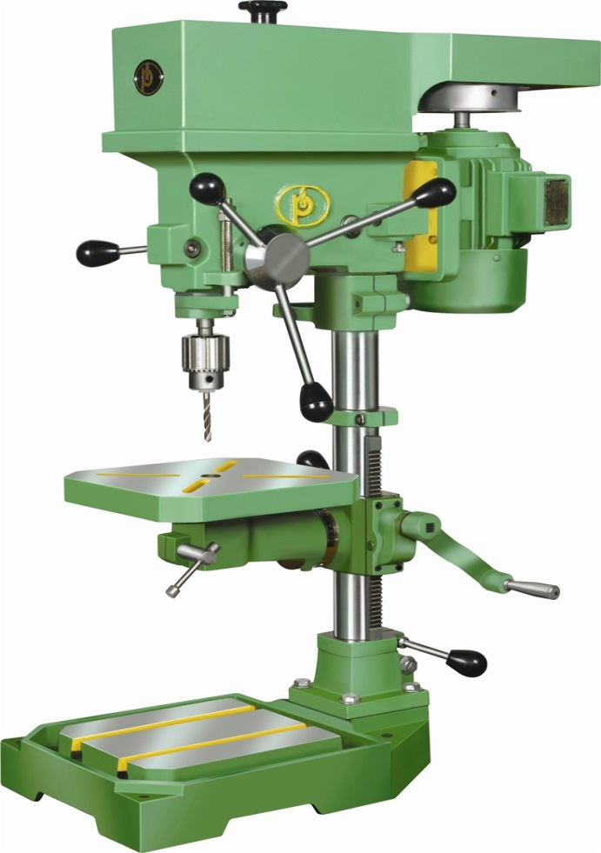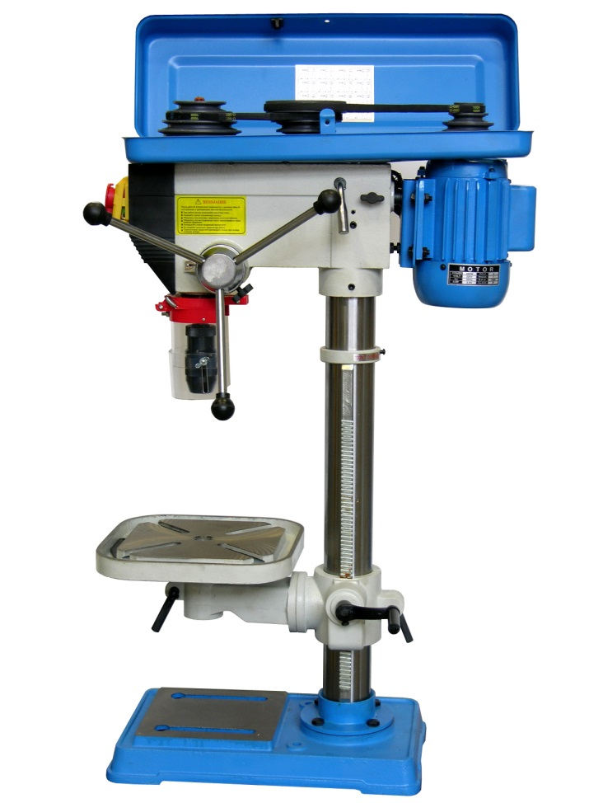

1. Проверить: надежность соединения заземляющего провода с корпусом станка; наличие и прочность закрепления защитных ограждений; плавность хода пиноли и перемещения стола.

2. Проверить наличие смазки согласно карте смазки.

3. Проверить подачу охлаждающей жидкости через сливную трубку при включенном насосе и открытом кранике.

4. Проверить исправность местного освещения.

5. Организовать рабочее место в соответствии с требованиями НОТ.

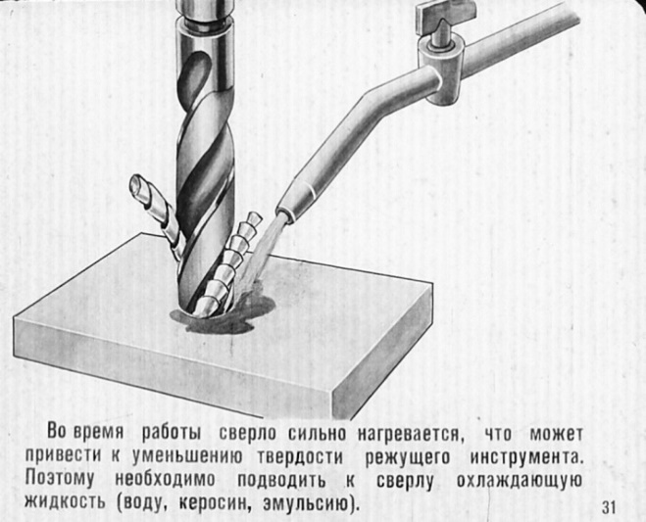

**Б. Настройка станка.**

1. Определить режимы резания при сверлении

а) выбрать материал сверла, учитывая твердость обрабатываемого металла;

б) выбрать диаметр сверла с учетом того, что в результате биения отверстие получается несколько большего размера, чем сверло;

в) определить подачу сверла S(мм/об) с учетом диаметра сверла и материала инструмента и заготовки;

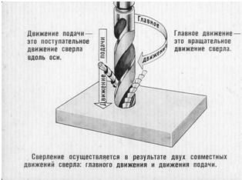

г) выбрать скорость резания с учетом твердости обрабатываемого материала, материала сверла, условий обработки (с охлаждением или без него) и подачи;

д) определить частоту вращения, шпинделя;

е) скорректировать полученную расчетом частоту вращения шпинделя в соответствии с паспортными данными станка, выбрав частоту, ближайшую к расчетной, но меньшую по величине

2. Руководствуясь табличными данными настройки станка, рычагами настроить станок на полученную частоту вращения шпинделя.

**В. Установка сверла в шпиндель станка.**

Установка сверла с коническим хвостовиком непосредственно в шпиндель станка, или с помощью переходных втулок:

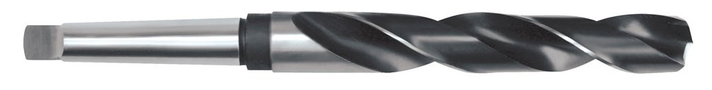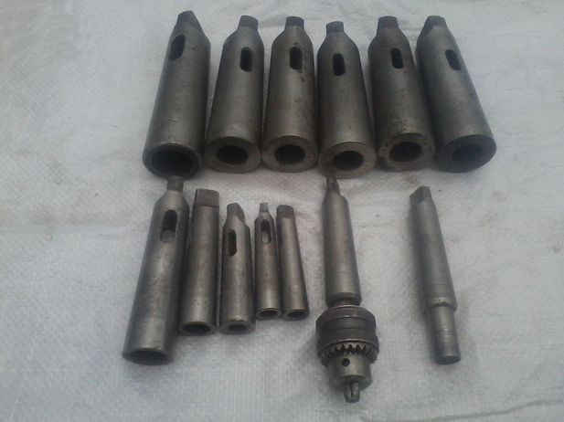

а) установить сверло или непосредственно в шпиндель станка или, если конический хвостовик сверла меньше конического отверстия в шпинделе станка, по коническому отверстию подобрать необходимые переходные конические втулки;

б) перед установкой конические поверхности сверла и отверстия шпинделя тщательно протереть ветошью;

в) насадить на хвостовик сверла переходные втулки так, чтобы их лапки вошли в специальные отверстия

г) сверло вместе с переходной втулкой осторожно ввести в отверстие шпинделя;

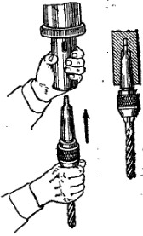

д) правой рукой сильным толчком вверх направить сверло с втулкой в отверстие шпинделя до плотной посадки сверла в отверстии;

е) положить на стол станка деревянный брусок, опустить ручкой управления шпиндель вниз, плотно поджать сверло в переходную втулку это обеспечит плотную посадку сверла в шпинделе.

2. Установка сверла с цилиндрическим хвостовиком с помощью трехкулачкового самоцентрирующего патрона:

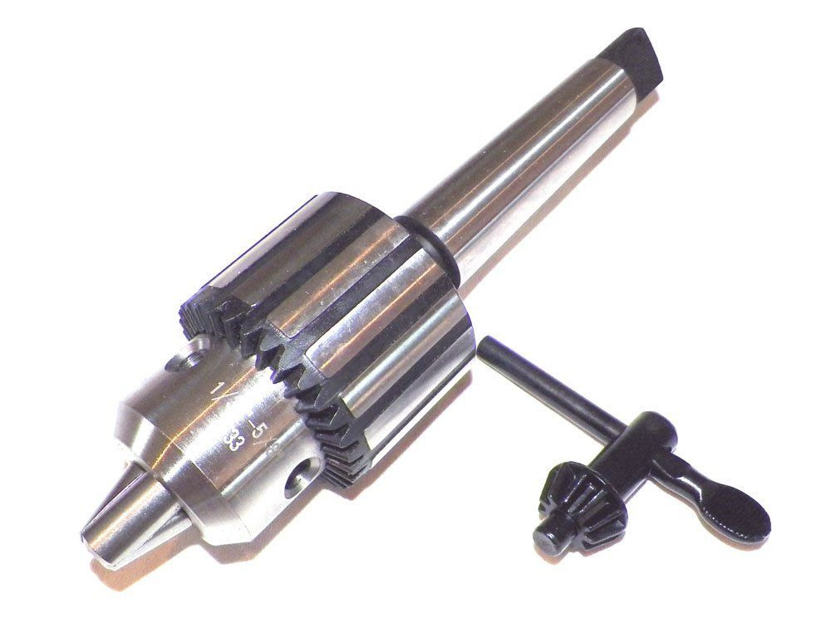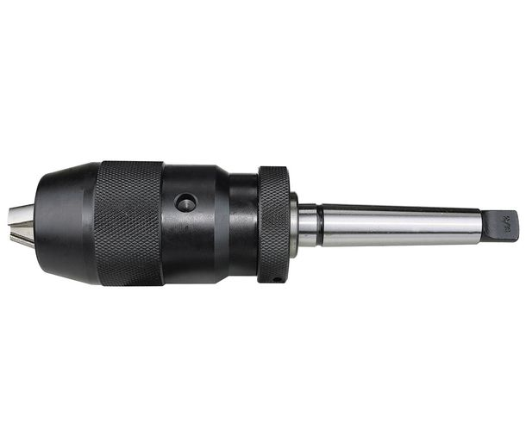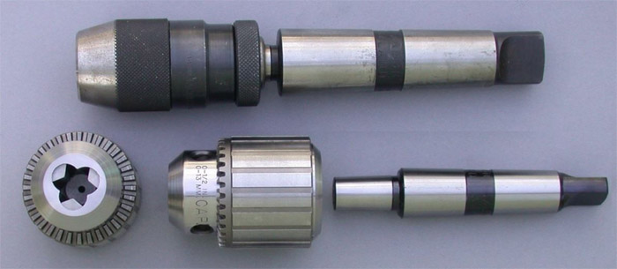

а) вращением наружной втулки развести кулачки в патроне;

б) установить сверло в патроне так, чтобы его ось совпадала с осью патрона;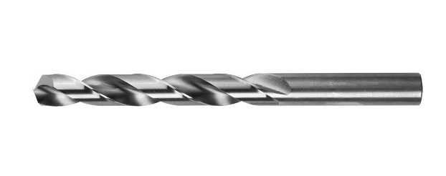

в) зажать сверло кулачками патрона;

г) установить кулачковый патрон коническое отверстие шпинделя станка;

д) включить станок и проверить сверло на биение;

**Г. Удаление сверла (или патрона со сверлом)**

1. Вставить клин узким концом в выбивное отверстие шпинделя;

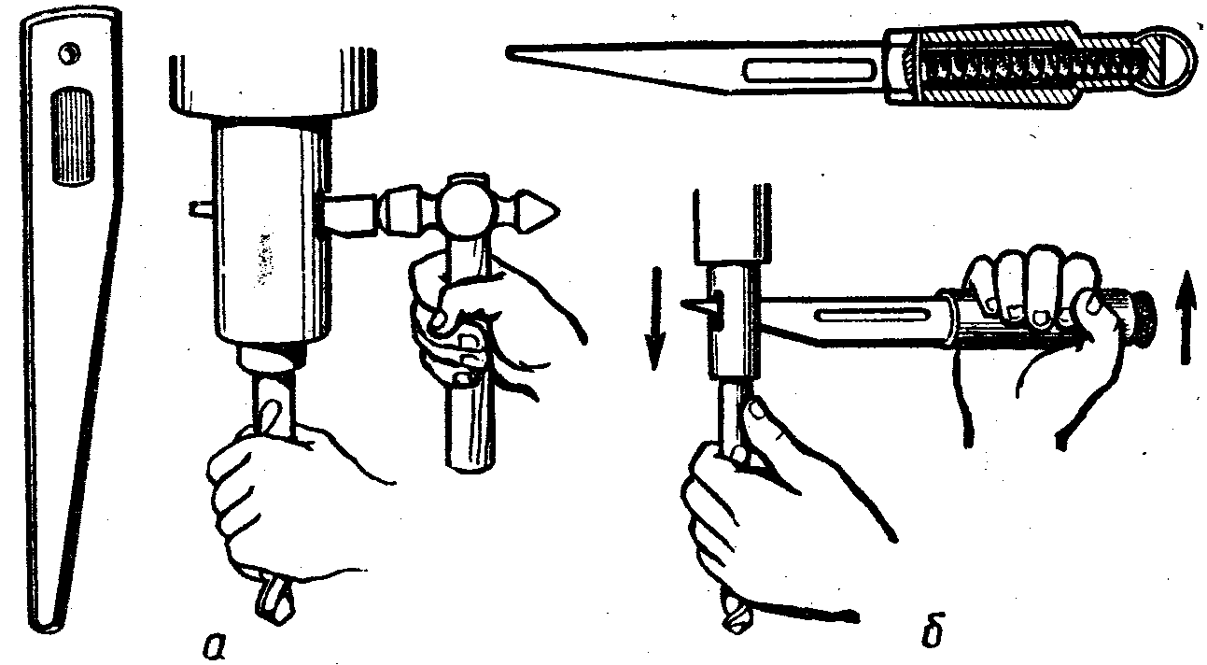

2. Левой рукой поддерживать сверло (или патрон), чтобы оно не упало на стол, или положить на стол деревянный брусок;

3. Наносить молотком легкие, короткие удары по широкому концу клина до тех пор, пока сверло (патрон) не высвободится из шпинделя станка.

4. При снятии сверла, установленного в переходную втулку, сначала выбить сверло вместе с втулкой, а затем, взяв его в левую руку, вставить клин в выбивное отверстие втулки и, ударяя по клину молотком, выбить сверло из втулки.

**Д. Установка и крепление заготовок средних размеров в машинных тисках.**

1.Тщательно протереть стол станка и основание тисков; слегка смазать машинным маслом поверхности основания тисков.

2.Установить тиски на середине стола станка; плоскость, на которой сверлится отверстие, должна быть перпендикулярна сверлу.

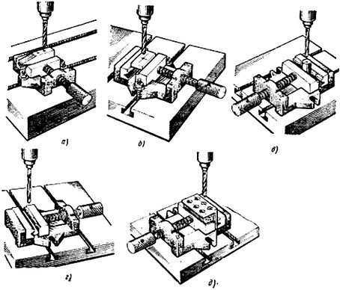

3.Развести губки тисков на ширину зажимаемой заготовки.

4.Заложить на дно тисков деревянную подкладку и надежно закрепить заготовку в тисках; заготовка должна плотно опираться на подкладку и на 10—15 мм выступать над губками тисков.

5.При сверлении отверстий диаметром до 15 мм машинные тиски достаточно укрепить одним крепежным болтом, вставленным в паз стола станка.

***Упражнение 2.***

*Сверление отверстий на вертикально-сверлильном станке.*

Сверление сквозного отверстия:

**А. Сверление по разметке.**

1. Нанести осевые риски, круговую, определяющую контур будущего отверстия, и диаметром, несколько большим диаметра будущего отверстия, контрольную риску*,*накернить окружности и центровые отверстия*.*
2. Выполнить пробное сверление небольшое углубление (лунку) размером по режущей части сверла.

3. Удалить стружку и проверить концентричность лунки и риски, есликонтуры лунки смещены относительнориски будущего отверстия, то в тусторону, куда нужно сместить центр отверстия, крейцмейселем прорубить 2—3 канавки*.*

**Б. Сверление сквозных и не сквозных отверстий.**

1. Установить размеченную заготовку и сверло; настроить станок на соответствующую для данных условий работы частоту вращения шпинделя.
2. Подвести сверло к заготовке.
3. Переместить машинные тиски с заготовкой так, чтобы вершина сверла точно совпадала с керновым углублением.
4. Поднять шпиндель и включить станок.
5. Высверлить пробное отверстие на глубину режущей части сверла.
6. Проверить совпадение отверстия с контрольными рисками.
7. Плавно нажимая на рукоятку подачи просверлить отверстие на полную глубину.

Сверление глухого отверстия:

1) Установить и закрепить заготовку на столе станка;

2) Подвести к ее поверхности сверло до соприкосновения его поперечной режущей кромки с поверхностью заготовки;

3) Установить на нуль имеющуюся на станке линейку;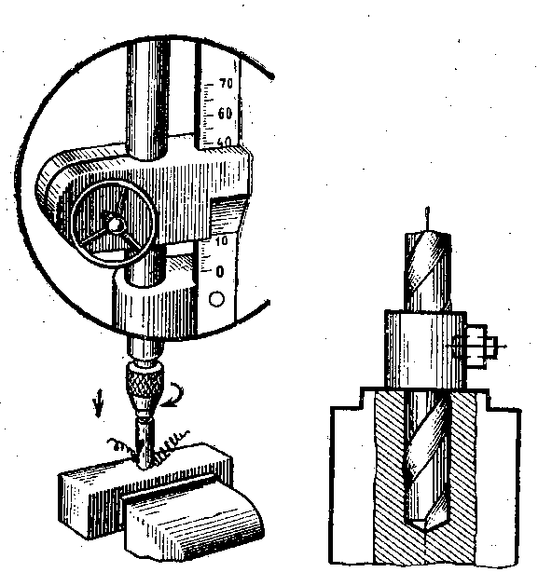

4) Просверлить отверстие на глубину режущей части сверла и отметить по стрелке (указателю) начальное положение на линейке; затем к этому показателю добавить размер заданной глубины сверления и получить цифру, до которой следует производить сверление;

5) Следить в процессе сверления по линейке, насколько углубилось сверло в заготовку.

***Упражнение 3.***

*Ручное сверление отверстий сверлильными машинами.*

**А. Сверление ручкой дрелью отверстия небольшого диаметра.**

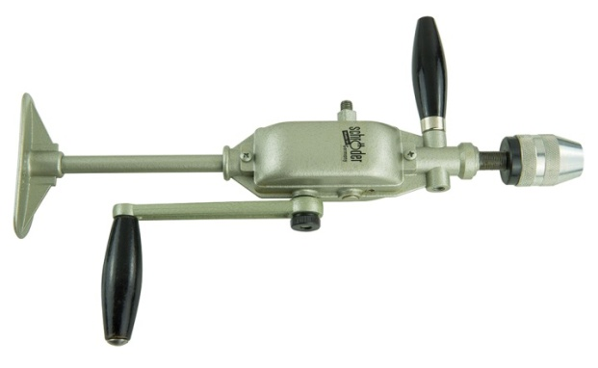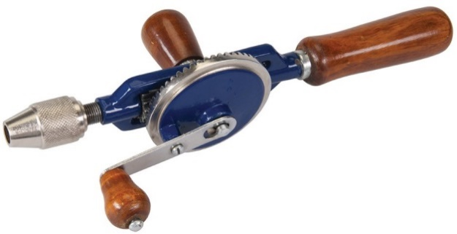

1. Подготовка к работе:

а) проверить ход рукоятки дрели;

б) проверить надежность крепления упора (нагрудника)*;*

в) проверить наличие смазки в подшипниках (при необходимости смазать их);

г) тщательно ознакомиться с данными, указанными на чертеже;

д) разметить заготовку согласно чертежу (центры окружности) и накернить разметочные риски;

е) выбрать сверло по заданному диаметру согласно чертежу;

ж) развести кулачки патрона на необходимый размер;

з) протереть хвостовик сверла и кулачки патрона (внутри);

и) зажать сверло, в кулачках патрона;

к) проверить сверло на биение вращением рукоятки

2. Сверление ручной дрелью на низкой подставке:

а) положить на подставку (или на пол) размеченную заготовку, которую располагают на подставке*;*

б) подвести вершину сверла к намеченному кернером центру;

в) произвести пробное сверление направляя сверло по оси отверстия, правой рукой плавно вращать рукоятку, не допуская качания дрели;

г) в высверленное пробное отверстие обязательно налить несколько капель машинного масла (это улучшит процесс резания);

д) дрель держать правой рукой за рукоятку вращения, а левой за неподвижную рукоятку; грудью упираться в центр (нагрудник); вращая правой рукой рукоятку, производить сверление;

е) отверстие необходимо как можно чаще освобождать от обломков стружки (вытряхивать их, переворачивая заготовку), так как эти обломки, попав под перемычку сверла, могут вызвать затупление или выкрашивание режущей кромки;

ж) в случае заедания сверло необходимо освободить, сообщив ему обратное вращение;

з) в конце сверления следует ослабить нажим на дрель и уменьшить частоту вращения, иначе сверло сломается.

3. Сверление ручной дрелью на высокой подставке производится таким же образом, как и на низкой; заготовка может быть зажата также в слесарных тисках.

***Упражнение 4.***

*Сверление отверстий электрическими сверлильными машинами.*

**А. Подготовка к работе.**

1. Проверить соответствие заготовки чертежу.

2. Изучить правила безопасной работы ручными сверлильными машинами.

1. Подготовить машины к работе:

а) проверить прочность затяжки винтов и гаек, крепящих узлы и отдельные детали сверлильной машины;

б) установить соответствие напряжения в сети напряжению электрической сверлильной машины, указанному на ее табличке (включать машину в сеть с напряжением, выше указанного на табличке, не разрешается);

в) осмотреть состояние изоляции токоведущего кабеля и надежно защитить его от механических повреждений;

г) проверить наличие и исправность заземляющего устройства электрической машины; заземлить корпус;

д) присоединить токоведущий кабель к сети; включить электромашину, дать ей проработать на холостом ходу 0,5—1 мин и проверить безотказность в работе выключателя, а также работу коллекторных щеток электродвигателя (при нормальной работе под щетками должно наблюдаться очень слабое искрение);

е) протереть чистой ветошью хвостовик патрона (сверла) и коническое отверстие шпинделя;

ж) вставить хвостовик патрона (сверла) в коническое отверстие шпинделя машины.

**Б. Работа сверлильной машиной**

1.Отработать приемы работы:

а) машину легкого типа с открытой рукояткой правой рукой держать в обхват так, чтобы указательный палец был наложен на курок, с помощью которого включается электродвигатель;

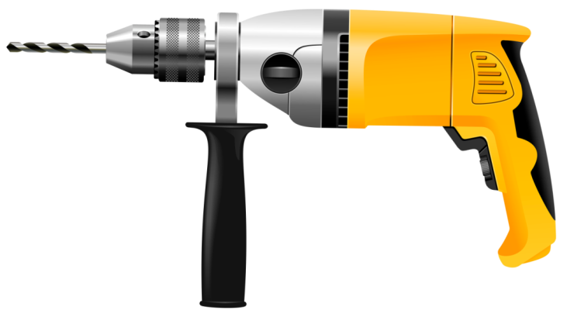

б) машину среднего типа с замкнутой рукояткой держать за рукоятку правой рукой так, чтобы большой палец был расположен на курке электродвигателя.



2. При продолжительном сверлении не следует допускать перегрева электросверлильной машины; нужно периодически делать перерывы, выключая электродвигатель для его охлаждения (нагрев проверять ладонью руки - температура корпуса должна быть терпимой).

3. При переносе электросверлильной машины во время работы следует выключить электродвигатель; провод не должен быть натянутым или перекрученным.

4. Перед окончанием работы уменьшить подачу сверла.

5. После окончания сверления:

а) выключить электродвигатель машины и отключить электропровод от сети;

б) вынуть сверло из шпинделя машины с помощью специального клина;

в) тщательно очистить электросверлильную машину от грязи и металлической стружки.

г) протереть сухой ветошью оболочку провода и аккуратно смотать его.

***Упражнение 5.***

*Заточка сверла.*

**А. Определение вида износа сверла:**

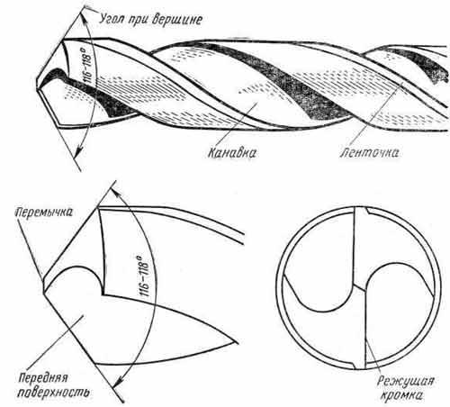

Определить износ сверла можно по резкому скрипящему звуку при его работе или по потере им режущих свойств (резкому возрастанию температуры в зоне резания).

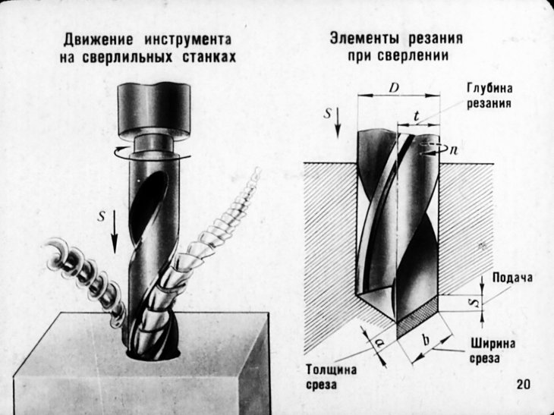

**Б. Подготовка к заточке сверла**

Осмотреть заточной станок и проверить:

а) исправность защитного ограждения абразивного круга, шкива и ремней и прочность их крепления;

б) наличие подручника и абразивного круга; прочность их крепления и величину зазора между ними (должен быть не более 3 мм);

в) наличие защитного экрана и исправность его пружины; исправность пускателя и освещения.

**В. Приемы заточки сверла.**

1. Левой рукой опереться на подручник, удерживая сверло за спиральную часть как можно ближе к рабочему концу.

1. Правой рукой захватить хвостовик, слегка прижимая режущую кромку к боковой поверхности абразивного круга так, чтобы она располагалась горизонтально и плотно прилегала задней поверхностью к кругу; заточку вести с периодическим охлаждением водно-содовым раствором в ванночке*.*

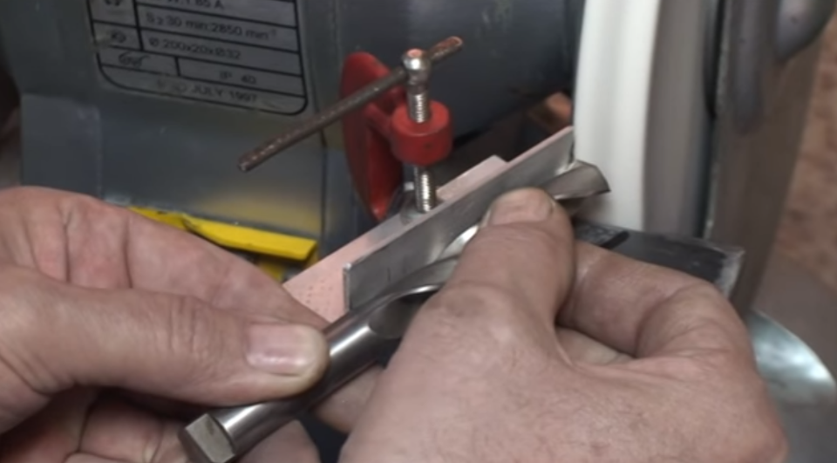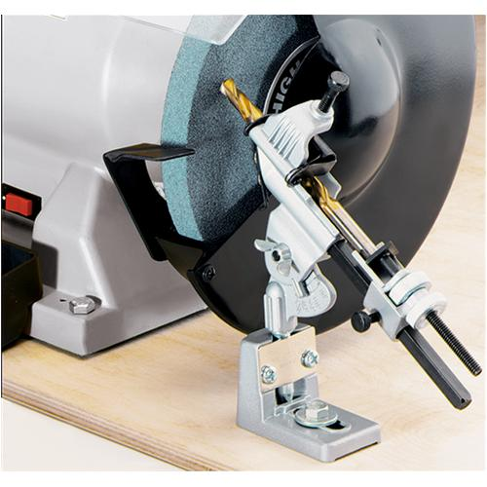

1. Плавным движением правой руки поворачивать сверло вокруг своей оси, не отнимая его от круга, и соблюдая правильный наклон, затачивать заднюю поверхность (нужно следить за тем, чтобы режущие кромки были прямолинейными, имели одинаковую длину и были заточены под одинаковыми углами).

4. Угол заточки сверла выбирается в зависимости от твердости обрабатываемого материала.

**Г. Проверка качества заточки сверла**

1. Проверить шаблоном угол наклона винтовой канавки; угол наклона перемычки; угол заточки и длину режущих кромок.

Взять сверло в левую руку, а шаблон в правую. Приложить длинную рабочую поверхность шаблона к боковой поверхности сверла и по плотности прилегания рабочей поверхности шаблона к режущей кромке сверла определить правильность заточки:

а) обе режущие кромки должны иметь одинаковую длину;

б) углы заточки при вершине должны соответствовать шаблону;

в) углы между кромками и боковой поверхностью сверла должны быть одинаковыми;

г) оба угла заострения кромок должны быть равными и соответствовать шаблону.

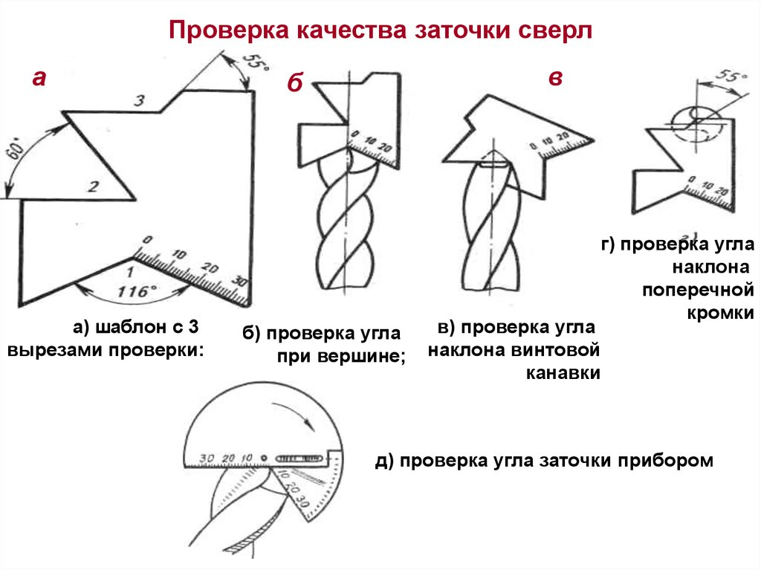

2. Проверить качество заточки универсальным угломером, предварительно установив его на соответствующий угол (например, 116— 118°): угломер наложить на кромки сверла и по плотности прилегания измерительной поверхности и поворотного диска угломера определить измеряемую величину.

3. Проверить качество заточки сверла пробным сверлением*:*

а) взять из отходов кусок металла небольшой длины и диаметра и закрепить в машинных тисках или на столе сверлильного станка;

б) установить сверло в шпиндель станка, предварительно протерев хвостовик сверла и коническое отверстие шпинделя станка;

в) произвести пробное сверление: если углы наклона режущих кромок к оси сверла одинаковые, стружка будет выходить из отверстия по двум спиральным канавкам, в противном случае стружка будет выходить из одной канавки;

г) измерить диаметр пробного отверстия (при неправильной заточке онбудет больше номинального диаметра сверла).

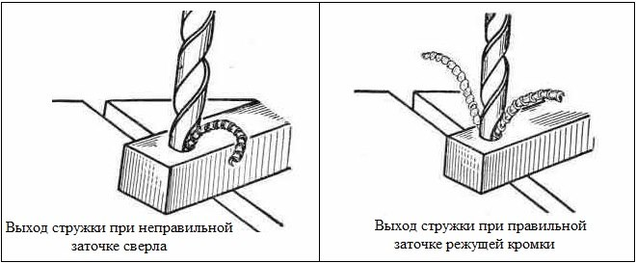

**ЗАКЛЮЧЕНИЕ:**

В результате выполненной работы обучающиеся научились наладке и настройке вертикально-сверлильного станка; приемам сверления отверстий на станках и ручными сверлильными машинами; научились затачивать сверла, контролировать правильность заточки по шаблонам, а также безопасным методам работы на сверлильных станках и ручными сверлильными машинами.

**Список литературы:**

1. Мамиенко Н. И. Практические работы по слесарному делу: Учеб. Пособие для проф. Учеб. Заведений – 3-е издание., испр. – М.: Высшая школа; Издательский центр «Академия», 1999. 192 с.: ил.
2. Денежный П. М., Стискин Г.М., Тхор И. Е. Токарное дело. Изд. 2-е, перераб. И доп. Учебник для средних проф.-техн. училищ. М., «Высш. школа», 1976
3. Скакунов В. А. Руководство по слесарному делу (общий слесарный курс). Учебн. пособие для проф . -техн. училищ, изд. 2-е испр., М., «Высш. школа», 1973.

Интернет ресурсы:

1. [Изображения сверлильных станков;](https://yandex.ru/images/search?pos=98&p=2&img_url=https%3A%2F%2Fetalon-bt.ru%2Fupload%2Fiblock%2F640%2Fpth-_6.jpg&text=%D1%81%D0%B2%D0%B5%D1%80%D0%BB%D0%B8%D0%BB%D1%8C%D0%BD%D1%8B%D0%B9%20%D1%81%D1%82%D0%B0%D0%BD%D0%BE%D0%BA&rpt=simage)
2. [Изображения](https://infourok.ru/go.html?href=https%3A%2F%2Fyandex.ru%2Fimages%2Fsearch%3Fpos%3D393%26p%3D9%26img_url%3Dhttps%253A%252F%252Fds04.infourok.ru%252Fuploads%252Fex%252F042f%252F00063236-c70bb604%252Fhello_html_135fb899.png%26text%3D%25D1%2581%25D0%25B2%25D0%25B5%25D1%2580%25D0%25BB%25D0%25B8%25D0%25BB%25D1%258C%25D0%25BD%25D1%258B%25D0%25B9%2520%25D1%2581%25D1%2582%25D0%25B0%25D0%25BD%25D0%25BE%25D0%25BA%26rpt%3Dsimage) сверлильных станков;
3. Операции [сверления](https://yandex.ru/images/search?pos=210&p=5&img_url=https%3A%2F%2Fstudfiles.net%2Fhtml%2F2706%2F24%2Fhtml_lXZAuAKNEB.meD5%2Fimg-9mldlB.png&text=%D1%81%D0%B2%D0%B5%D1%80%D0%BB%D0%B5%D0%BD%D0%B8%D0%B5&rpt=simage);
4. Виды сверл и операции [сверления](https://yandex.ru/images/search?pos=564&p=14&img_url=https%3A%2F%2Fast-tools.ru%2Fd%2F4-29625-133-102.jpg&text=%D1%81%D0%B2%D0%B5%D1%80%D0%BB%D0%B5%D0%BD%D0%B8%D0%B5%20%D0%BC%D0%B5%D1%82%D0%B0%D0%BB%D0%BB%D0%B0&rpt=simage);
5. [Проверка качества и заточка сверл;](https://yandex.ru/images/search?pos=3&img_url=https%3A%2F%2Fcf.ppt-online.org%2Ffiles%2Fslide%2Fb%2Fbg3qRsDLGjEHorSdAPzvIw20nxp5VhOBt6fNUm%2Fslide-73.jpg&text=%D0%BF%D1%80%D0%BE%D0%B2%D0%B5%D1%80%D0%BA%D0%B0%20%D1%81%D0%B2%D0%B5%D1%80%D0%BB&rpt=simage)
6. [Проверка качества и заточка сверл;](https://yandex.ru/images/search?pos=42&p=1&img_url=https%3A%2F%2Fpochini.guru%2Fwp-content%2Fauploads%2F473601%2Ffullsize.jpg&text=%D0%BF%D1%80%D0%BE%D0%B2%D0%B5%D1%80%D0%BA%D0%B0%20%D1%81%D0%B2%D0%B5%D1%80%D0%BB&rpt=simage)
7. [Выход стружки при сверлении;](https://yandex.ru/images/search?pos=38&img_url=https%3A%2F%2Fnetrs.ru%2Fassets%2F3dtransr341e9.jpg&text=%D0%B2%D1%8B%D1%85%D0%BE%D0%B4%20%D1%81%D1%82%D1%80%D1%83%D0%B6%D0%BA%D0%B8%20%D0%BF%D1%80%D0%B8%20%D1%81%D0%B2%D0%B5%D1%80%D0%BB%D0%B5%D0%BD%D0%B8%D0%B8&rpt=simage)
8. [Движение при сверлении;](https://yandex.ru/images/search?text=%D0%B4%D0%B2%D0%B8%D0%B6%D0%B5%D0%BD%D0%B8%D0%B5%20%D0%BF%D1%80%D0%B8%20%D1%81%D0%B2%D0%B5%D1%80%D0%BB%D0%B5%D0%BD%D0%B8%D0%B8)
9. [Дрель;](https://yandex.ru/images/search?pos=460&p=11&img_url=https%3A%2F%2Fpics.clipartpng.com%2FDrill_PNG_Clip_Art-1599.png&text=%D0%B4%D1%80%D0%B5%D0%BB%D1%8C&rpt=simage)
10. [Ручная дрель;](https://yandex.ru/images/search?pos=31&img_url=https%3A%2F%2F2.allegroimg.com%2Fs1440%2F03752b%2Fa49fedc143d6a538514b3d9ef722&text=%D1%80%D1%83%D1%87%D0%BD%D0%B0%D1%8F%20%D0%B4%D1%80%D0%B5%D0%BB%D1%8C&rpt=simage)
11. [Крепление в тисках при сверлении;](https://yandex.ru/images/search?pos=24&img_url=http%3A%2F%2Ftepka.ru%2FPraktikum_po_slesarnomu_delu%2F145.jpg&text=%D0%BA%D1%80%D0%B5%D0%BF%D0%BB%D0%B5%D0%BD%D0%B8%D0%B5%20%D0%B2%20%D1%82%D0%B8%D1%81%D0%BA%D0%B0%D1%85%20%D0%BF%D1%80%D0%B8%20%D1%81%D0%B2%D0%B5%D1%80%D0%BB%D0%B5%D0%BD%D0%B8%D0%B8&rpt=simage)
12. [Сверлильный патрон;](https://yandex.ru/images/search?pos=49&p=1&img_url=https%3A%2F%2Fi.ebayimg.com%2Fimages%2Fi%2F331291456572-0-1%2Fs-l1000.jpg&text=%D1%81%D0%B2%D0%B5%D1%80%D0%BB%D0%B8%D0%BB%D1%8C%D0%BD%D1%8B%D0%B9%20%D0%BF%D0%B0%D1%82%D1%80%D0%BE%D0%BD&rpt=simage)
13. [Сверлильный патрон с конусом Морзе;](https://yandex.ru/images/search?pos=382&p=9&img_url=http%3A%2F%2Fdirectlot.ru%2Fimg-lot%2F09%2Fl79308-1.jpg&text=%D1%81%D0%B2%D0%B5%D1%80%D0%BB%D0%B8%D0%BB%D1%8C%D0%BD%D1%8B%D0%B9%20%D0%BF%D0%B0%D1%82%D1%80%D0%BE%D0%BD%20%D1%81%20%D0%BA%D0%BE%D0%BD%D1%83%D1%81%D0%BE%D0%BC%20%D0%BC%D0%BE%D1%80%D0%B7%D0%B5&rpt=simage)
14. [Сверло с коническим хвостовиком;](https://yandex.ru/images/search?pos=121&p=3&img_url=https%3A%2F%2Fwww.varle.lt%2Fstatic%2Fuploads%2Fproducts%2F30%2Fspi%2Fspiralinis-metalo-graztas-su-morzes-kugiu_jYPN4Kb.jpg&text=%D1%81%D0%B2%D0%B5%D1%80%D0%BB%D0%BE%20%D1%81%20%D0%BA%D0%BE%D0%BD%D0%B8%D1%87%D0%B5%D1%81%D0%BA%D0%B8%D0%BC%20%D1%85%D0%B2%D0%BE%D1%81%D1%82%D0%BE%D0%B2%D0%B8%D0%BA%D0%BE%D0%BC&rpt=simage)
15. [Охлаждение сверла;](https://yandex.ru/images/search?pos=22&img_url=http%3A%2F%2Fdiafilmy.su%2Fuploads%2Fposts%2F2018-03%2F1522097216_35.jpg&text=%D0%BE%D1%85%D0%BB%D0%BE%D0%B6%D0%B4%D0%B5%D0%BD%D0%B8%D0%B5%20%D1%81%D0%B2%D0%B5%D1%80%D0%BB%D0%B0&rpt=simage)
16. [Выбивание конуса Морзе;](https://yandex.ru/images/search?pos=1&img_url=https%3A%2F%2Fkonspekta.net%2Flektsiiorgimg%2Fbaza16%2F395675083651.files%2Fimage003.jpg&text=%D0%B2%D1%8B%D0%B1%D0%B8%D0%B2%D0%B0%D0%BD%D0%B8%D0%B5%20%D0%BA%D0%BE%D0%BD%D1%83%D1%81%D0%B0%20%D0%BC%D0%BE%D1%80%D0%B7%D0%B5&rpt=simage)
17. [Установка конуса сверла в станок.](https://yandex.ru/images/search?pos=7&img_url=http%3A%2F%2Ftepka.ru%2FPraktikum_po_slesarnomu_delu%2F140.jpg&text=%D1%83%D1%81%D1%82%D0%B0%D0%BD%D0%BE%D0%B2%D0%BA%D0%B0%20%D0%BA%D0%BE%D0%BD%D1%83%D1%81%D0%B0%20%D1%81%D0%B2%D0%B5%D1%80%D0%BB%D0%B0%20%D0%B2%20%D1%81%D1%82%D0%B0%D0%BD%D0%BE%D0%BA&rpt=simage)